

**¿Qué es ATAZANAVIR/COBICISTAT?**

Excipientes:

Es un antivirico que impide la replicación viral, utilizado en el tratamiento del **VIH** para mantener la carga viral indetectable.

**¿Qué dosis debo tomar?**

Debe tomar un comprimido una vez al día:

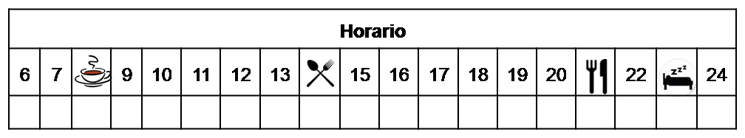

**¿Cómo debería tomar ATAZANAVIR /COBICISTAT?**

Deberá tomar la dosis indicada **con alimentos una vez al día.**

No fraccione ni mastique los comprimidos.

**¿Qué hago si olvido una dosis?**

**Tómela si quedan más de 12 horas para la próxima dosis,** y continúe su tratamiento con normalidad.

**En caso de vómito,** tómela si ha pasado menos de 30 minutos desde que ha tomado el medicamento.

**¿Qué debe contarle a su médico y farmacéutico antes de empezar el tratamiento?**

* Historial de alergia a atazanavir, cobicistat o alguno de sus excipientes.
* Historial de enfermedad renal, hepática o hemofília.
* Embarazo o lactancia.

**¿Qué efectos adversos puedo tener?**

- Muy frecuentes (1 de cada 10 personas):

* + Ictericia y nauseas.

- Frecuentes (5 de cada 100 personas):

* + Dolor de cabeza, insomnio, alteraciones del sueño, vómitos, diarrea, reacciones cutáneas.

- Graves (menos de 1 de cada 1000 personas):

* + Hepatoesplenomegália y síndrome Stevens-Johnson.

Podemos aliviar algunos de estos síntomas siguiendo las instrucciones de la hoja “**¿Qué hago si….?”**

**¿ATAZANAVIR/COBICISTAT puede interaccionar con otros medicamentos?**

Debe informar a su médico y farmacéutico de toda la medicación y productos naturales que tome. Algunos de los medicamentos que producen interacciones con atazanavir y cobicistar son:

|  |
| --- |
| Astemizol, Terfenadina, Ergotamina, Quetiapina |
| Ombitasvir/Paritaprevir, Dasabuvir, Simeprevir |
| Amiodarona, Flecainida, Propafenona, Quinidina, |
| Carbamazepina, Fenobarbital, Fenitoina, Rifampicina, Midazolam, Triazolam, , Cisaprida, Domperidona, Alfluzosina |
| Apixaban, Ribaroxavan, Ticagrelor, Ivabradina, Ranolazina, Sildenafilo, Nimodipino, Silodosina, Tamsulosina, Simvastatina, Lovastatina, Budesonida, Fluticasona, Mometasona |
| Hierba de San Juan |

**¿Cómo debo conservar ATAZANAVIR/COBICISTAT?**

* A temperatura ambiente, alejado de la humedad, el calor y la luz. Debe conservar los comprimidos en el envase original.
* En el caso de que le sobre medicación, devuélvala lo antes posible al Servicio de Farmacia de tu Hospital.
* No utilice este medicamento después de la fecha de caducidad que aparece en la caja después de "CAD". La fecha de caducidad es el último día del mes que se indica.

**Observaciones:**